Warta, Boże Narodzenie * 2018
Nowy Rok * 2019

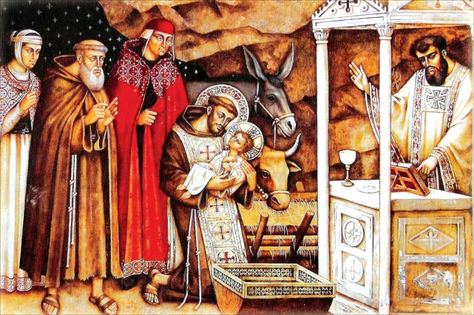
Jezus Chrystus - Słowo Wcielone
przyszło na świat,
" (...) abyśmy życie mieli dzięki Niemu”
(1J 4,9)

Umiłowani w Chrystusie,

Drodzy Członkowie Wspólnoty Wesele Wesel !

Nadchodzący czas wypełnienia się Tajemnicy Betlejemskiej Nocy niech zrodzi w nas pragnienie, aby dana nam była moc Ducha Świętego i Jego dary.
Życzmy sobie wzajemnie, abyśmy w mocy tego Bożego Ducha, troszczyli się gorliwie o budowę Królestwa Bożego wokół nas. A jak mówił Chrystus, tym, którzy się o Królestwo Boże troszczą, wszystko inne będzie dodane (Mt 6,33).

Święta Boża Rodzicielka, Świątynia Ducha Świętego, pochylająca się nad Jezusem,
niech pochyli się nad nami i uprosi obfitości łask dla wszystkich ludzi dobrej woli
i bliskich naszemu sercu, w Nowym 2019 Roku.

Zapewniamy o serdecznej, modlitewnej pamięci u żłóbka Bożej Dzieciny.

Pokój i Dobro !
Z wyrazami wdzięczności
i siostrzanej miłości w Chrystusie

s. Józefa Maria Revai
ze wspólnotą Sióstr Bernardynek

P.s. Dziękujemy pięknie za przesłane życzenia

